

**Nombre de alumno: Víctor David Domínguez Moreno**

**Nombre del profesor: María de los Ángeles Venegas Castro**

**Nombre del trabajo: Super Nota**

**Materia: Bioquímica 1**

**Grado: 1er cuatrimestre MVZ**

**Grupo: A**

Comitán de Domínguez Chiapas a 04 de diciembre de 2020.



ENZIMAS Y CINÉTICA ENZIMÁTICA

¿Qué son las enzimas?

Una sustancia que acelera una reacción química, y que no es un reactivo, se llama catalizador. Los catalizadores de las reacciones bioquímicas que suceden en los organismos vivos se conocen como enzimas.

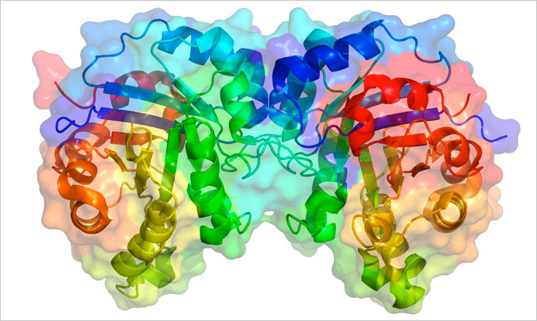

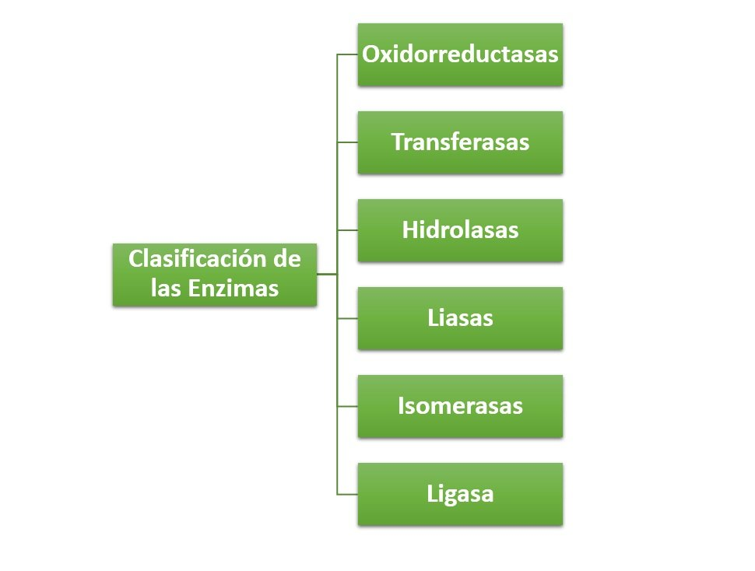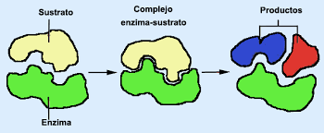

Las proteínas se forman de unidades llamadas aminoácidos, y en las enzimas que son proteínas, el sitio activo obtiene sus propiedades de los aminoácidos que lo conforman. Estos aminoácidos pueden tener cadenas laterales grandes o pequeñas, ácidas o básicas, hidrofílicas o hidrofóbicas.

AUMENTAN LA VELOCIDAD DE REACCIÓN -De 106 a 1012 veces vs sin enzima.

CONDICIONES DE REACCIÓN -Temperatura 25-40 º C.

CAPACIDAD DE REGULACIÓN.

Propiedades de las enzimas

Clasificación de las enzimas.

Oxidorreductasas. •Catalizan reacciones de oxidación y reducción.

Transferasas. •Transfieren un grupo químico de una molécula a otra.

Hidrolasas. •Son un tipo especial de transferasas que trasfieren un grupo -OH desde el agua a otro sustrato. •Se segregan del anterior grupo de enzimas por su carácter irreversible.

Liasas. •Generalmente catalizan la escisión reversible de enlaces carbono-carbono como en el caso de las aldolasas.

Isomerasas. •Catalizan reacciones que suponen un movimiento de un grupo o un doble enlace dentro de la molécula, lo que hace que se obtenga un nuevo isómero (conversión de formas D a L, epimerasas).

Ligasas. •Catalizan la formación de enlaces carbono-carbono, pero, a diferencia de las liasas requieren energía que obtienen de la hidrólisis de ATP y se denominan sintetasas.

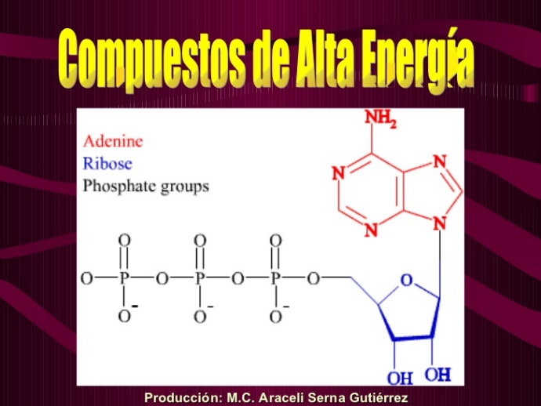

Biomoléculas de alta energía

Trifosfato de adenosina (ATP), molécula que se encuentra en todos los seres vivos y constituye la fuente principal de energía utilizable por las células para realizar sus actividades.

El ATP se origina por el metabolismo de los alimentos en unos orgánulos especiales de la célula llamados mitocondrias.

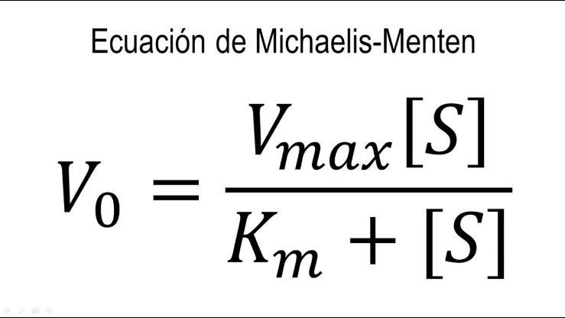

Ecuación de Michaelis-Menten (S), Km. Vmax)

La ecuación de Michaelis-Menten explica el comportamiento de las reacciones en la que la concentración del complejo enzima-sustrato permanece constante y la concentración de sustrato es muy superior a la de enzima.

Cuando: Vo = Vmax Todos los sitios activos están ocupados y no hay moléculas de E libre.

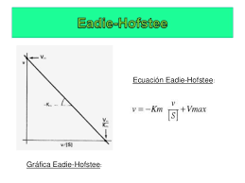

. Gráficos de Lineweaver-Burk y Eddie Hofstee.

Leonor Michaelis y Maud Menten, ambos grandes científicos, fueron los padres de la cinética enzimática.

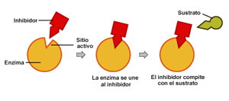

Inhibición enzimática: inhibición reversible: competitiva, no competitiva y a competitiva, inhibición irreversible.

La inhibición enzimática consiste en la disminución o anulación de la velocidad de la reacción catalizada por una enzima.

La inhibición puede ser de dos tipos: Reversible e Irreversible.